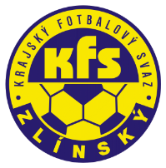
ZLÍNSKÝ KRAJSKÝ FOTBALOVÝ SVAZ
Hradská 854, 760 01 ZLÍN
Tel: 577 019 393
Email: lukas@kfszlin.cz
__________________________________________________________________________

DK Zlínského KFS dle § 89 odst. 2 písm. a) zahajuje disciplinární řízení

Příjmení, jméno ID číslo utkání oddíl
Raždík Jiří 91040158 2017720A2A0802 Zubří
Škrobák Miroslav 92111924 2017720A3A0801 Zašová
Baroš Vojtěch 93121011 2017720A3A0801 Hrachovec
Kostka Jan 85011093 2017720A3B0806 Malenovice
Polášek Pavel 02070216 2017720C2B0708 Boršice
Uhlíř David 95030158 2017720A3C0701 Kunovice
Flek Daniel 96071725 2017720A3C0701 Kunovice

Zasedání DK Zl KFS proběhne ve středu 8.11.2017 v 15.00 hodin

Martin Bsonek
předseda DK Zl KFS

